졸업 작품 기획서

게임소프트웨어 학과

B793200

이지혁

**About World Maker**

타이틀 : World Maker

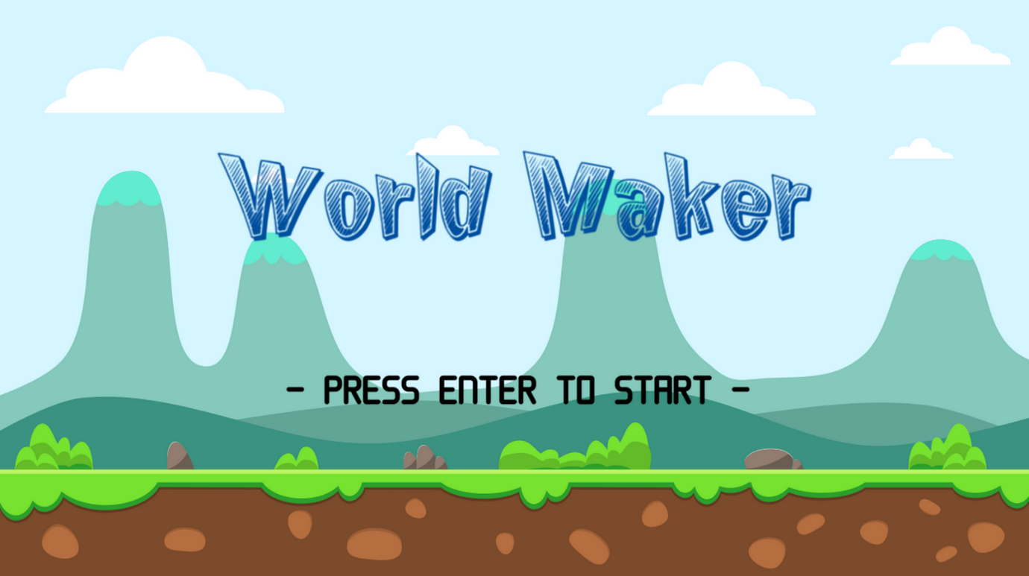

>> 자신만의 자유로운 세계를 만들자는 뜻에서 ‘World Maker’ 라고 명명함.

플랫폼 : PC

>> 보다 많은 유저가 플레이할 수 있게 가장 보편화된 플랫폼인 PC를 선택.

장르 : 샌드박스형 게임

>> 창작이 자유롭다는 점과 샌드박스라는 한정된 공간 안에서의 자유도는 무한하다라는 점에서 샌드박스형 게임으로 분류함.

사용 엔진 : DirectX 11

>> Low Level 부터 구현하고 싶고 Graphics Pipeline 에 관심이 많아 선택하게 됨.

**Concept – 컨셉**

* **외계 행성을 테라포밍 하자!**

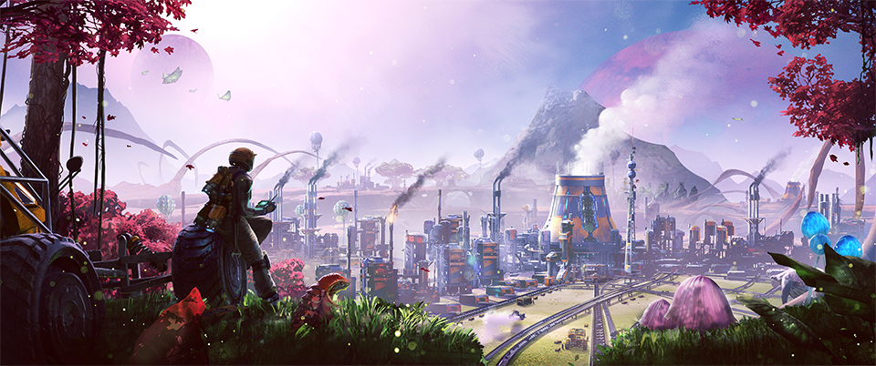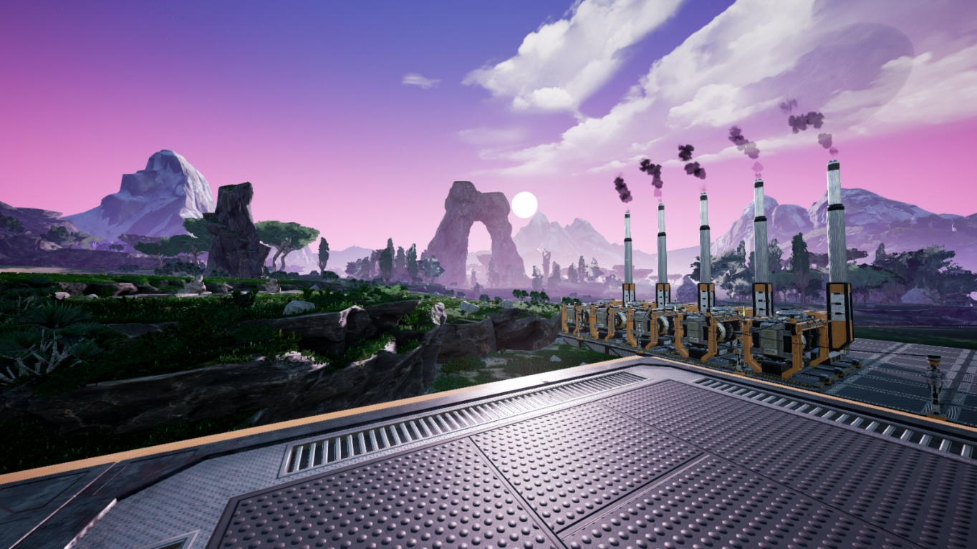

>> 외계 행성 이주 프로젝트의 선발대가 되어 행성을 탐험해보자!

>> 자유롭게 건물을 배치하여 창의적인 나만의 행성을 만드는 오픈 월드 게임.

>> 나무와 풀, 바위 등등 여러 오브젝트를 파괴하고 자원을 채취하여 건물을  
 건설해보자!

**Reference Game – 레퍼런스 게임**

Minecraft

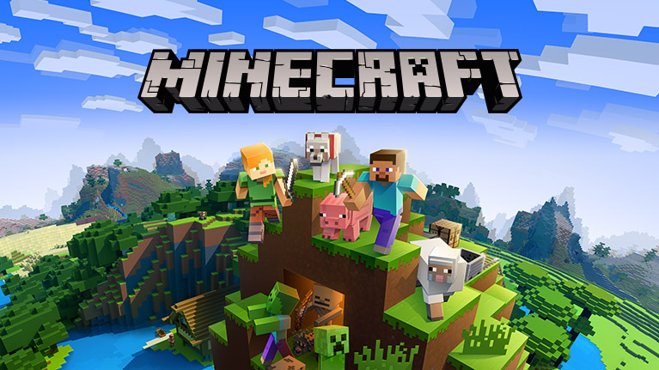

>> 기본적인 컨셉은 마인크래프트에서 가져왔으며, 게임의 궁극적인 목표가 명확히 정해져있지 않고 유저의 상상력에 기반한 플레이 방식을 참고하였음.  
마인크래프트에서 블록을 부수고 아이템을 모아서 여러 건물이나 장치를 만드는 것 처럼 World Maker 에서도 자원을 획득하고 건물을 짓는 것이 가능함.

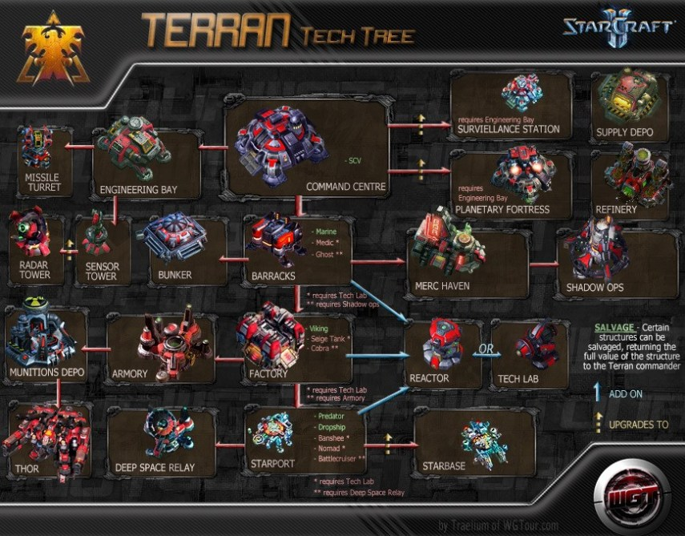

>> 다만 마인크래프트와 달리 스타크래프트와 같은 RTS 장르의 게임에서 주로 채용하는 시스템인 ‘테크 트리 시스템’을 채용하여 단순 아이템만 모였다고 건물을 지을 수 있는 것이 아닌 계획을 세우고 복잡한 플레이를 하게끔 유도함.  
샌드박스형 게임의 특성상 창의력이 부족한 사람들은 재미를 느끼지 못하고 쉽게 게임을 접게 되는데 이를 어느정도 방지하기 위하여 전략적인 요소를 가미한 것임.

Satisfactory

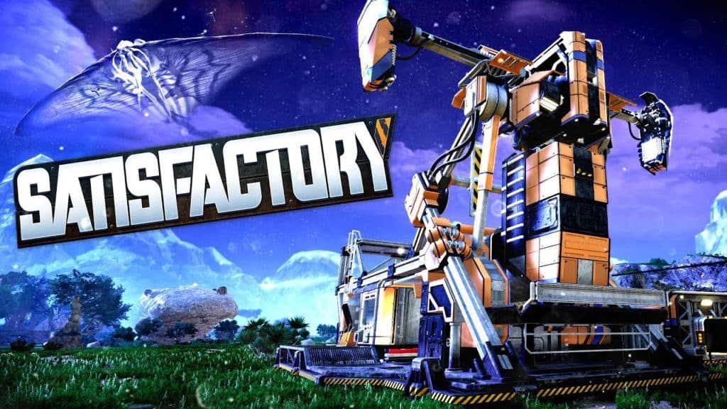

>> 게임의 배경이 되는 컨셉은 Satisfactory 라는 게임에서 가져왔음.  
외계 행성이 배경이 되는 게임으로 행성의 이주민이 되어서 첫 개척자로서 역할을 수행하는 게임으로, 마인크래프트에 공학적인 요소가 가미된 게임.  
World Maker 에서 새로운 개척지를 찾아 미지의 행성으로 떠나고 생존에 적합한 행성을 찾아서 테라포밍 한다는 컨셉을 이 게임에서 가져왔음.

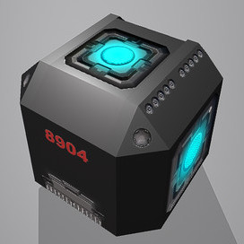>> World Maker 에서 지을 수 있는 건물들 중 하나인 Sci-Fi Crate 인데 이런 종류의 컨셉을 가진 건물들은 Satisfactory 에서 착안함.

**Game Overview – 게임 개요**

* 자유롭게 건물과 오브젝트를 배치하여 플레이어만의 창의적인 월드를 만드는 샌드박스형 게임.
* 각 오브젝트에는 필요한 자원들이 있으며, 조건을 만족하면 배치하는 것이 가능함.
* 자원은 필드 위에 떨어져 있으며, 다가가서 상호작용 하는 것으로 획득할 수 있음.
* 필드 위에 생성되는 각종 채집 가능한 오브젝트들을 부수는 것으로도 자원 획득 가능.
* 기본적인 조작법 (자원 채취, 건물 배치) 을 알려주는 튜토리얼까지 구현 예정.

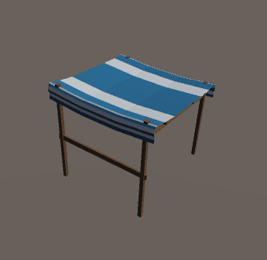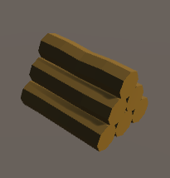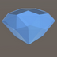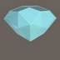

>> 획득 가능한 자원들 (사파이어, 에메랄드, 다이아몬드, 자수정, 루비, 목재)

>> 건설 가능한 건물들 (Sci-Fi crate, 그늘막)

**Controls – 조작법**

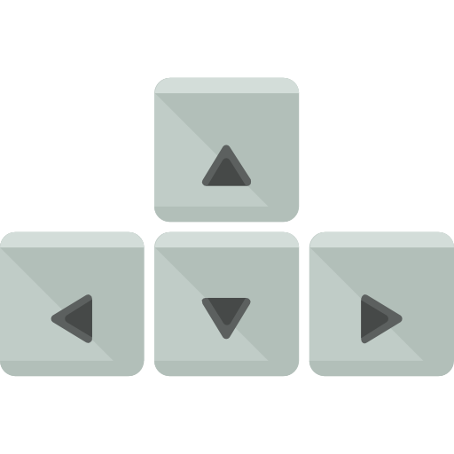

* 아이템창 열기/닫기
* 앞뒤좌우 이동
* 건물 짓기
* 자원 채취
* 건물 해체
* 건설 메뉴 열기/닫기
* 카메라 및 캐릭터 방향 조절

**Implementation – 구현 예정 기술들**

* Multi scene control (Title, Controls, Main1, Main2, Ending)
* 런타임 오브젝트 생성 / 제거.
* Multi lighting.
* Visual Effects. (Fire, Blue portal, Red portal)
* Sound System. (Effect sounds, BGM)
* Cube map 을 통한 Skybox 구현. (Background image)
* OBJ parser, MD5 parser 구현.
* 캐릭터 애니메이션 구현. (Skeleton animation)
* 오브젝트 충돌 체크. (Collision System)
* WASD 키를 이용한 캐릭터 움직임.
* 3인칭 카메라 워크.
* UI System (Inventory, Interactive UI)

**Resources – 리소스**

**katsbits minecraft terance – 캐릭터 애니메이션 모델**

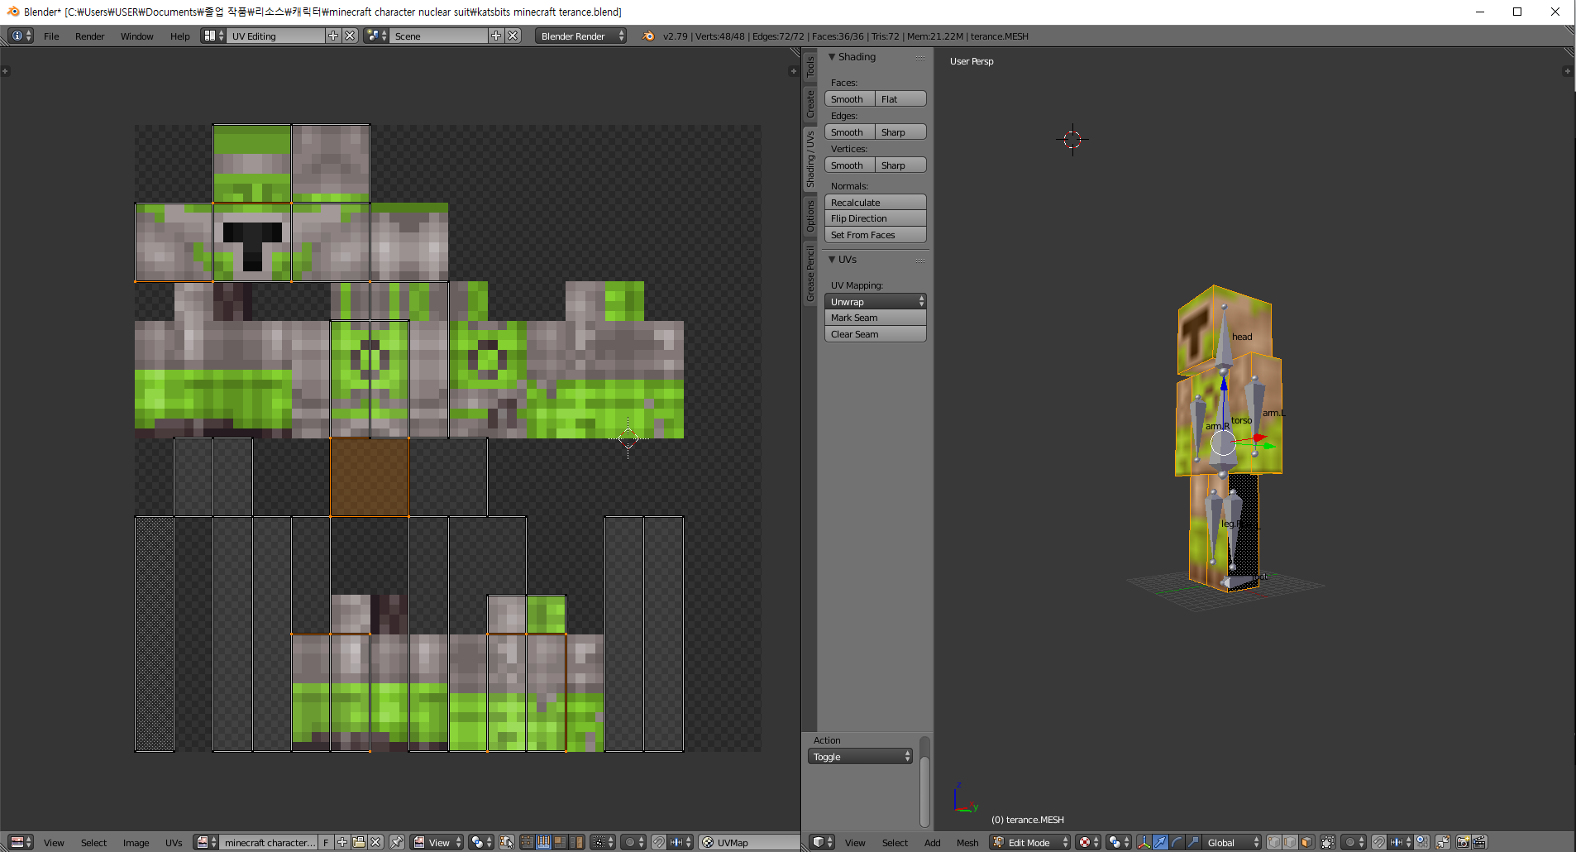

>> 마인크래프트 주인공 모델을 가져오고 텍스쳐는 따로 구해서 Blender 로 직접 매핑.

**Colorful World Package – 정적 오브젝트**

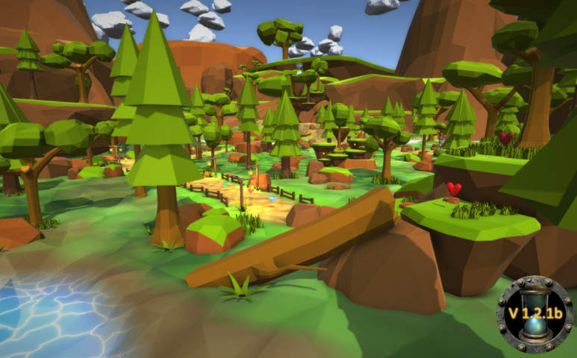

>> Unity asset store 에서 판매중인 Low-poly 모델 패키지.  
 >> 필요한 모델들을 .obj 포맷으로 변환하여 사용 예정.

**Diagram – 게임의 전체적인 흐름**

Stage 1 의 발전된 형태.  
Stage 1 에서는 단순히 자원이 스테이지 위에 뿌려져 있었다면, Stage 2 에서는 자원을 획득하려면 해당 스테이지에 존재하는 파괴 가능한 오브젝트들과 상호작용 하여 채취하여야 함.  
자원을 채취했으면 이후는 전과 마찬가지로 퀘스트 목표에서 지시하는 건물을 지으면 스테이지 클리어.

조작법 숙달을 목적으로 한 기본 튜토리얼.  
플레이어는 해당 스테이지에 흩어져 있는 자원을 획득하고 주어진 퀘스트 목표에 따라 건물을 지어 튜토리얼을 완료해야 함.

Stage 1, Stage 2 를 클리어 하면 나오는 화면.  
유저에게 튜토리얼을 모두 클리어 했다는 것을 ‘Tutorial Clear!’ 라는 문구를 통해 알려줌.

게임의 기본적인 조작법을 설명하는 화면으로 각각 키보드, 마우스로 나누어 조작법을 설명.  
Space 키를 누르면 다음 단계로 넘어감.

게임의 타이틀 ‘World Maker’ 를 보여주는 화면으로, Enter 키를 누르면 다음 단계로 넘어감.